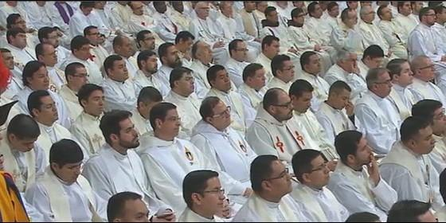
Sacerdotes en Roma

El Papa arremete contra los curas que buscan su propio placer y no a los demás

"Si un sacerdote elige ser una persona normal será un sacerdote mediocre, o algo peor"

Les pide que sean "hombres espirituales y pastores de misericordia"
Redacción, 25 de enero de 2016 a las 19:57
El Papa ha recordado que solo pueden proclamar el Evangelio aquellos que hacen de sus vidas "un diálogo constante con la Palabra de Dios, o mejor, con Dios que habla"
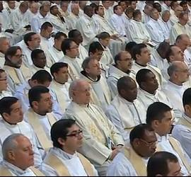
El Papa ha arremetido contra la"mediocridad" de los sacerdotes que se conforman con una vida "normal" que buscan su propio placer y pierden el interés hacia los demás, durante una audiencia con superiores y estudiantes del Pontificio seminario lombardo.
"A menudo aparece una tentación en el camino que debe ser rechazada: la de la normalidad, de un pastor al que le basta una vida "normal". Entonces este sacerdote comienza a conformarse con recibir alguna atención, juzga el ministerio con base en sus logros y se abandona a la búsqueda de lo que le gusta, llegando a ser frío y sin un verdadero interés en los demás", ha criticado Francisco.
"Si un sacerdote elige ser una persona normal, que será un sacerdote mediocre, o algo peor", ha agregado en su discurso ante los miembros del instituto eclesiástico que acoge a sacerdotes de todo el mundo que han sido enviados a especializarse en Roma en alguna de las Universidades pontificias.
Así, les ha pedido que elijan una vida "sencilla" que se aleje de las superficialidades y de la "mundanidad". Para ello, les ha dicho que lo importante es "la comunión genuina con el Señor y con los demás".
Igualmente, ha evidenciado la necesidad de usar ante los fieles un lenguaje sencillo y les ha conminado a no convertirse "en predicadores de doctrinas complejas".

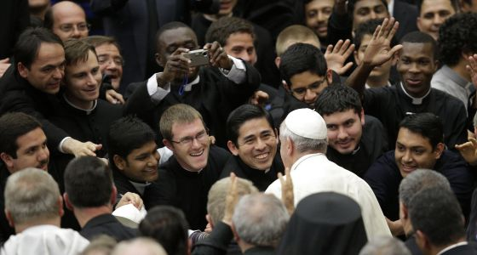
"San Carlo quería pastores que fueran siervos de Dios y padres para la gente, especialmente para los pobres", ha dicho. El Papa ha recordado que solo pueden proclamar el Evangelio aquellos que hacen de sus vidas "un diálogo constante con la Palabra de Dios, o mejor, con Dios que habla".
Por otro lado, les ha invitado a tener una relación asidua con su obispo. El Papa ha advertido de que si no se tiene una relación "frecuente con el obispo", el obispo "se aísla" y su "fecundidad disminuye".
Así, les ha dicho que los conocimientos adquiridos de las distintas disciplinas no tienen un fin en sí mismo, sino que "deben ser implementados en la conversación de la oración y encuentro real con gente".
Por ello, ha recalcado que no supone ningún beneficio formarse de manera "segregada" y ha explicado que "la oración y la cultura" son piedras que construyen un "único edificio". "Los sacerdotes de hoy y de mañana deben ser hombres espirituales y pastores de misericordia", ha concluido.

